 **Boletín No 101 jueves 8 de Mayo del 2014**

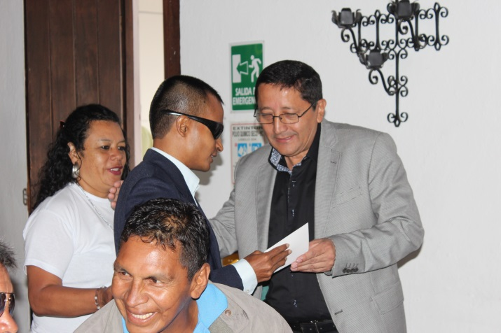

**Alcalde recibió reconocimiento de población con discapacidad**

En un acto sencillo pero significativo la Corporación para la Rehabilitación y Emprendimiento-CREES que dirige Ramón Ernesto Benavidez, hizo un reconocimiento a la Administración Municipal, en cabeza del señor Alcalde, Francisco Fuentes Meneses, acto que se llevó a cabo en la sede de la Escuela Taller de esta capital, en horas de la mañana.

El alcalde manifestó que las personas en situación de discapacidad han venido luchando desde sus diferentes escenarios. Agregó el mandatario local que desde el momento que nace la política Pública para la Discapacidad, es el compromiso de su gobierno comenzar a aportar, direccionar proyectos y programas que beneficien a estas familias que tienen personas con problemas de inhabilidades para el desarrollo de sus vidas.

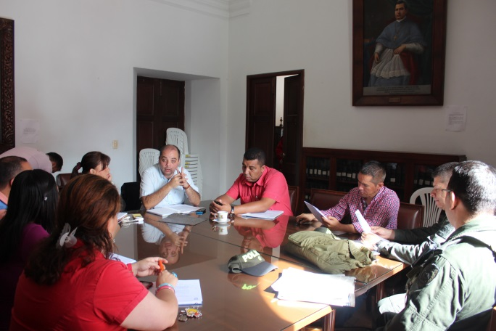**Comité de Seguridad se reunió con motivo de la marcha que llega a Popayán**

Atendiendo instrucciones del señor Alcalde, Francisco Fuentes Meneses, el jefe de la Unidad de Seguridad de la Secretaría de Gobierno Municipal, Juan Pablo Matta, atendió ayer un Comité de Seguridad, con la asistencia de autoridades de Policía y Militares, secretarios de Despacho y representantes de diversos organismos de socorro.

Según Matta, la intención es atender situaciones de carácter humanitario que puedan presentarse este viernes con la movilización campesina que está liderando el “Congreso de los pueblos” y la marcha Patriótica.

Tienen permiso para usar las vías de la ciudad, llegar hasta el parque Francisco José de Caldas y luego pasar al parque Carlos Albán donde será el acto central de la protesta.

Indicó el funcionario de la secretaría de Gobierno Municipal, Juan Pablo Matta que tanto el “Congreso de los pueblos” como Marcha Patriótica, han manifestado su compromiso de hacer una movilización pacífica que no deben temer los comerciantes y empresarios de la ciudad de Popayán, por el normal desarrollo de las actividades comerciales.

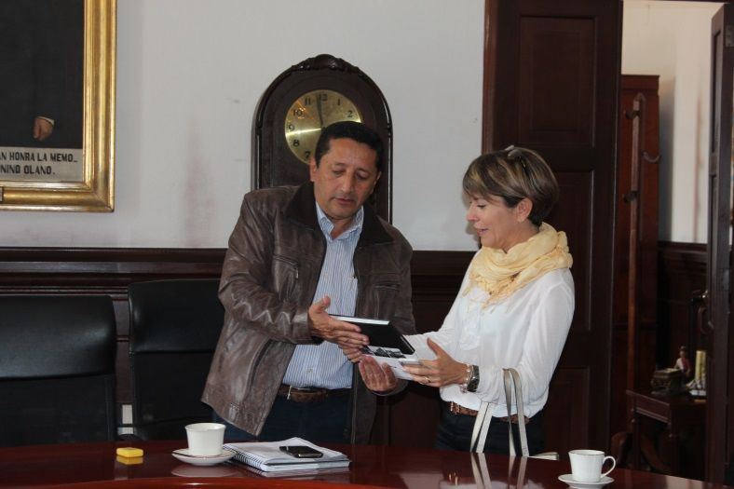**Alcalde y secretaria de Salud se reunieron con científicos de Canadá**

El Alcalde, Francisco Fuentes Meneses y la secretaria de Salud, Leticia Muñoz se reunieron con los científicos y docentes de la Universidad de Manitoba(Canadá), Chelsea Jalloh M.E.D, Investigadora de la Universidad Manitoba, Doctor, John Wylie y la Doctora. Joss Reiner, médica en el Ministerio de salud de la provincia Manitoba.

Según manifestó la secretaría de Salud, Leticia Muñoz, se busca articular acciones que lleve a realizar programas y proyectos para buscar una mejor calidad de vida de las niñas adolescentes en el área de salud sexual y reproductiva, en el Municipio de Popayán.

El Alcalde le dio a conocer a los visitantes el proceso que se hizo en los años 2012 y 2013 con el Consejo de Salud Sexual y Reproductiva, lo que ha llevado a la creación de una red y con las estrategias que tiene Canadá a través de la Universidad de Manitoba y la Universidad del Cauca, llegar a unos proyectos que lleven a disminuir los embarazos en adolescentes que han sido muy altos, como a la prevención de enfermedades.

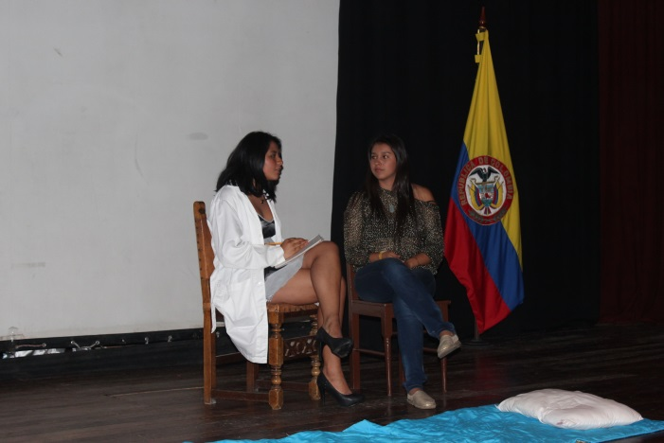**Jornada teatral en el Festival Intercolegiado Real Colegio San Francisco de Asís**

Esta semana el teatro Bolívar es sede del Décimo V Festival Intercolegiado Real Colegio San Francisco de Asís, actividad cultural que es apoyada desde la Secretaría del Deporte y la Cultura del municipio de Popayán.

En el festival participan tanto colegios públicos como privados que tienen jóvenes y niños que dedican espacio de su jornada de estudia al teatro.

Obras como: “Alicia en el país de las maravillas”, “’Ven y cuéntanos tu caso”, “La palabra descontenta” entre otras permiten que entre 200 y 300 asistentes diariamente disfruten de teatro donde los jóvenes son los grandes protagonistas.

Sumado a las obras, para este viernes se tendrá un taller sobre Teatro Contemporáneo y Dramaturgia; igualmente se estará dando a conocer por los organizadores la institución el ganador del primer puesto en el festival.

Directivos Real Colegio San Francisco de Asís agradecieron a la Administración Municipal el apoyo y resaltaron la participación en este certamen de las instituciones educativas de Popayán.

**Todo listo para concurso de música electrónica“Contest Live”**

Todo se encuentra preparado para el concurso de música electrónica “Contest Live”, que brindará un espacio para los nuevos talentos donde se escogerán a los mejores exponentes (artistas locales), para brindar un show íntegro y ameno en el Festival “Tu Morro Ancestral 2014”, que se realizará el 16 de julio del 2014 y que reunirá a más de 4000 personas que compartirán un ambiente libre de drogas, envueltos en un sano esparcimiento, disfrutando de la más alta calidad de música electrónica; apoyado con un dispositivo de seguridad prestado por la Policía Nacional, cubrimiento de paramédicos y toda la logística necesaria para su buen desarrollo.

En esta ocasión el “Contest Live” (Concurso de Djs de música electrónica audiovisual), presentará DeeJays de los géneros House Music, Techno Tribal, Minimal, Soul, ChillOut, Dance y Trance de la ciudad que han sido convocado a través de las redes sociales (Facebook, Twitter y Soundcloud). Contamos con la participación de 41 Djs. El evento se desarrollará en la Arcada de la Herrería desde las 11 am del día 10 de Mayo hasta las 3 am del día 11 de Mayo del 2014.

**Acto administrativo**

**Decreto Nº 20141800004385 del 7 de mayo del 2014** "Por medio del cual se convoca a Sesiones Extraordinarias al Concejo Municipal de Popayán”.

Encuentre el documento completo en archivo adjunto de boletín o consúltelo en el siguiente link: <http://popayan.gov.co/ciudadanos/la-alcaldia/normatividad/decretos>